اسکن عکس پرسنلی شما باید:
- رنگی باشد. عکس های سیاه و سفید و تک رنگ ممکن است رد شود.
- با فرمت jpg یا jpeg باشد.
- حجمی معادل یا کمتر از ۵۰۰ کیلو بایت و بیشتر از ۱۰ کیلو بایت داشته باشد.
- بصورت عمودی باشد به نحوی که ارتفاع آن بیشتر از عرض باشد.
- رزولوشن ۴۰۰ (حداقل عرض) در ۶۰۰ (حداقل ارتفاع) پیکسل داشته باشد.
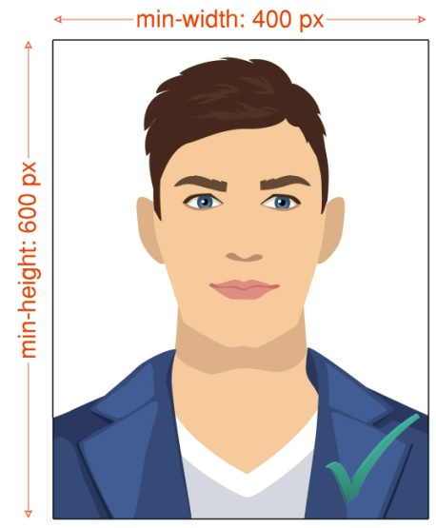
- باید در ۶ ماه گذشته گرفته شده باشد به نحوی که با ظاهر کنونی مطابقت داشته باشد.
- دارای پس زمینه کاملا یک دست و روشن باشد.
- به نحوی باشد که صورت مستقیما روبروی دوربین قرار گرفته باشد.
- بدون حالت خاصی در صورت و با چشمان باز باشد.
- با لباسی گرفته شود که شما به صورت روزانه استفاده می کنید.
- به غیر از لباس های مذهبی که بصورت روزانه استفاده می شود، عکس های با لباس یونیفرم مورد قبول نخواهد بود.
- بدون استفاده از کلاه باشد. صورت باید کاملا مشخص بوده و پوششهای بر روی سر مانند روسری نباید بخش از صورت را پوشانده و یا بر روی آن سایه بیاندازد.
- استفاده از هدفون، دستگاههای هندزفری بی سیم و موارد مشابه در عکس مورد قبول نیست.
- استفاده از عینک در عکس مگر در شرایط خاص پزشکی قابل قبول نیست. در صورت استفاده از عینک به دلایل پزشکی رعایت موارد زیر الزامی است:
  - قاب عینک نباید چشم ها را بپوشاند.
  - عینک نباید چشم ها را محو و نامشخص کند.
  - هر گونه سایه و یا رفلکس نور فلاش عکاسی از روی لنز عینک که باعث نامشخص شدن چشم ها می گردد قابل قبول نخواهد بود.
- عکس های که از روی گذرنامه، گواهینامه رانندگی و امثالهم اسکن می شوند مورد قبول نیست. به علاوه عکس هایی که با استفاده از گوشیهای همراه و یا دستگاه های مشابه با کیفیت پایین تهیه گردیده‌اند رد خواهند شد.

